(19) KG (11) 240 (13) U
(51) A47G 19/22 (2017.01)
A47G 21/00 (2017.01)
B65D 85/72 (2017.01)

ГОСУДАРСТВЕННАЯ СЛУЖБА ИНТЕЛЛЕКТУАЛЬНОЙ СОБСТВЕННОСТИ и инноваций при Правительстве КЫРГЫЗСКОЙ РЕСПУБЛИКИ

(12) ОПИСАНИЕ ПОЛЕЗНОЙ МОДЕЛИ к патенту Кыргызской Республики под ответственность заявителя

(21) 20170010.2
(22) 28.04.2017
(46) 29.06.2018, Бюл. № 6
(71) Общество с ограниченной ответственностью "SMILE LUX" (Смайл Люкс) (UZ)
(72) Мирхидоятов А. А. (UZ)
(73) Общество с ограниченной ответственностью "SMILE LUX" (Смайл Люкс) (UZ)
(56) RU № 20439 U1, кл. А47G 21/18, 2001
(54) Емкость для напитков с оригинальной трубочкой
(57) Полезная модель относится к области удовлетворения жизненных потребностей человека, а именно к средствам для упаковки напитков, готовых к употреблению.
Основной задачей заявляемой полезной модели является упрощение освобождения трубочки, находящейся в бутылке, при открывании емкости, путем изменения положения трубочки.
Технический результат, обеспечивающий решение поставленной задачи, обеспечивается тем, что полая трубочка, находящаяся в емкости, имеет упругий эластичный гофрированный участок в ее средней части, соединяю-щий две части трубочки, за счет силы упругости гофрированного участка трубочки и давления создаваемого закрытой крышкой, один конец трубочки упирается в дно емкости, другой конец трубочки упирается в дно съемной крышки, а средняя упругая гофрированная часть трубочки, по размерам превышающая высоту емкости, прилегает к внутренней стенке емкости.
1 н. п. ф., 2 фиг.

Полезная модель относится к области удовлетворения жизненных потребностей человека, а именно к средствам для упаковки напитков, готовых к употреблению.
Наиболее близким к предлагаемой полезной модели является герметично укупоренный сосуд с соломкой, состоящей из двух связанных между собой частей соединенных эластичным участком в верхней части и отогнутым внутрь, компактно размещенной внутри закупоренного сосуда (RU № 20439 U1, кл. А47G 21/18, 2001).
Недостатком данной упаковки является трудоемкость освобождения соломки из сосуда при открывании, из-за расположения соломки в горловине сосуда.
Основной задачей заявляемой полезной модели является упрощение освобождения трубочки, находящейся в бутылке, при открывании емкости, путем изменения положения трубочки.
Технический результат, обеспечивающий решение поставленной задачи решается тем, что полая трубочка, находящаяся в емкости, имеет упругий эластичный гофрированный участок в ее средней части, соединяющий две части трубочки, за счет силы упругости гофрированного участка трубочки и давления создаваемого закрытой крышкой, один конец трубочки упирается в дно емкости, другой конец трубочки упирается в дно съемной крышки, а средняя упругая гофрированная часть трубочки, по размерам превышающая высоту емкости, прилегает к внутренней стенке емкости.
К заявляемой полезной модели прилагаются чертежи, где на фиг. 1 представлена емкость для напитков с находящейся в ней трубочкой и закрытой крышкой и на фиг. 2 показана та же емкость с открытой крышкой и трубочкой в расправленном состоянии, готовой к употреблению содержащегося в ней предполагаемого напитка.
Заявляемая полезная модель представляет собой бутылку с цилиндрическим туловом 1, горловиной 2 с винтовой нарезкой 3 для закручивания крышки 4 и дном 5. Внутри бутылки, размещена полая трубочка 6, состоящая из трех частей, гладких верхней 7 и нижней 8 частей, и соединяющей средней 9 части с упругим, эластичным, гофрированным участком.
В закрытом состоянии бутылки, трубочка 6 размещена таким образом, что один конец трубочки 6 упирается в дно 5 бутылки, а другой конец трубочки 6 упирается в дно крышки 4. Таким образом, за счет давления создаваемого закрытой крышкой 4, средняя упругая и эластичная часть трубочки 9 на-ходится в изогнутом состоянии, образуя тупой угол 10 и прилегает к боковой стенке бутылки.
При открывании крышки бутылки 4, обеспечивается возможность выпрямления трубки 6 до угла 180°. Крышку 4 снимают с горловины 2, при этом освобождается верхняя часть 8 трубочки 6 и за счет силы упругости гофрированного участка 9 трубочки 6, угол трубочки между частями распрямляется, свободный конец трубочки 6 выталкивается из бутылки и трубочка 6 готова к использованию.
Заявляемая полезная модель значительно упрощает возможность освобождения трубочки из емкости, что значительно повышает комфортность при ее использовании. Кроме того, заявляемая емкость позволяет надежно обеспечить сохранность гигиены используемой трубочки. Повышает возможность применения при любом числе обращений к приему жидкости из емкости. Емкость применяется при потреблении прохладительных напитков, когда использование одноразовых стаканов, фужеров и т. д. затруднено и даже совсем нежелательно (меньше загрязняется окружающая среда). Предлагаемую емкость особенно полезно использовать, когда необходим регулярный прием лечебных жидкостей, так как устройство допускает прием порции жидкости в любой обстановке (без использования дополнительной емкости) и обеспечивает качественное, длительное хранение при соблюдении гигиенических требований.
Использование такой трубочки в прозрачном сосуде придает особую привлекательность для потребителя, что также обеспечивает возможность выбора в пользу комфортной упаковки.

Формула полезной модели
Емкость для напитков с оригинальной трубочкой, выполненная в виде герметичной бутылки, с цилиндрическим туловом и содержащая полую трубочку, отличающаяся тем, что полая трубочка, один конец которой упирается в дно бутылки, а другой конец - в дно съемной крышки и имеющая в средней части связующий упругий эластичный гофрированный участок, выполнена прилегающей к внутренней стенке бутылки.

Емкость для напитков с оригинальной трубочкой

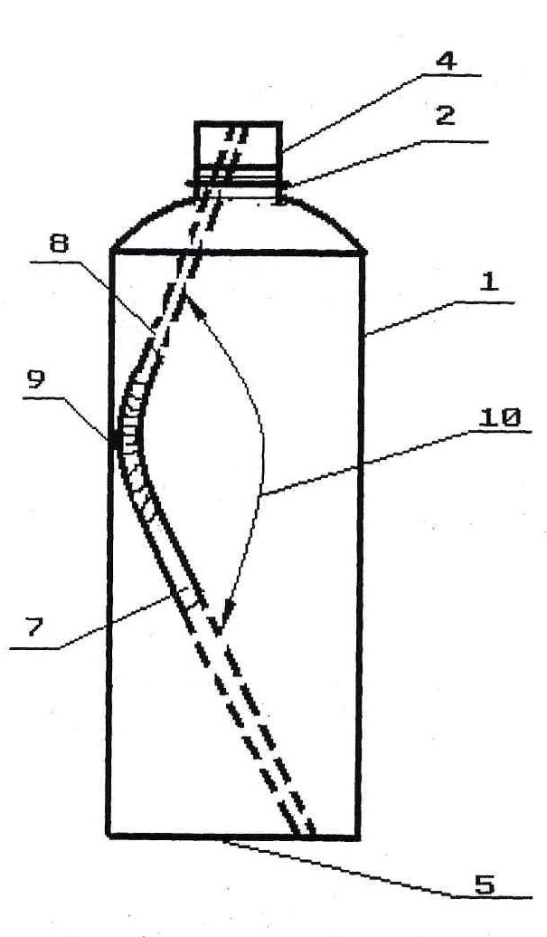

Фиг. 1

Емкость для напитков с оригинальной трубочкой

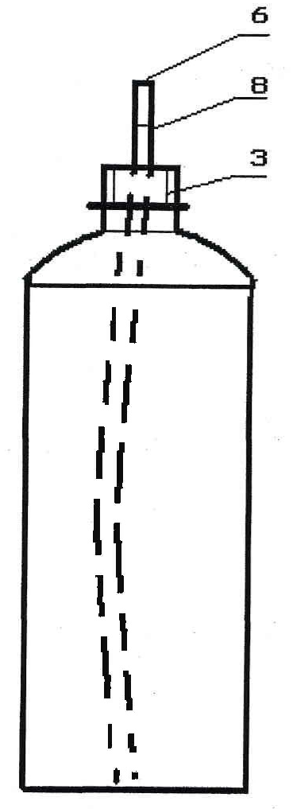

Фиг. 2

Выпущено отделом подготовки материалов
____________________________________________________________________________________
Государственная служба интеллектуальной собственности и инноваций при Правительстве Кыргызской Республики,
1
720021, г. Бишкек, ул. Московская, 62, тел.: (312) 68 08 19, 68 16 41; факс: (312) 68 17 03

